머신러닝 모델링 프로젝트 보고서

네팔 건물 피해 예측
Macro F1 0.720166을 기록한
4개 모델 앙상블의 설계와 평가
항목 | 내용
프로젝트 명 | 네팔 건물 피해 등급 분류 성능 개선
보고 대상 | HGB 3개와 Random Forest 1개를 결합한 앙상블
최종 성능 | 테스트 Macro F1 0.720166
평가 규모 | 학습 및 검증 221,510건 · 테스트 39,091건
작성일 | 2026년 10월 14일
버전 | 상세 보고서 1.0
작성자 | ____________________

핵심 결론
지역별 피해 패턴과 건물 구조의 조합을 피처로 표현하고, 서로 다른 입력과 학습 방식을 사용하는 네 모델을 결합하였다. 검증 데이터에서 결정 규칙을 고정한 뒤 개발 데이터 85%로 재학습하여 테스트 Macro F1 0.720166을 기록하였다.
성능의 평가 대상은 85% 재학습 모델이다. 전체 데이터 100%로 학습한 운영용 모델에는 별도의 독립 테스트 성능을 부여하지 않는다.

보고서 요약과 구성
최종 모델은 목표였던 Macro F1 0.71을 넘어 0.720166을 기록하였다. 원본 피처를 사용하는 HGB 기준 모델의 테스트 점수 0.691801보다 0.028366 높다. 이 차이는 피처 확장, 모델 결합, 클래스별 결정 규칙 조정과 재학습 표본 확대가 함께 반영된 결과다.
구분 | 점수 또는 구간 | 해석
선택 단계 검증 | 0.714170 | 동일 검증셋에서 조합과 결정 규칙 선택
최종 테스트 | 0.720166 | 선택을 고정한 뒤 85% 데이터로 재학습
테스트 정확도 | 0.752884 | 전체 39,091건 중 29,431건 정분류
행 단위 부트스트랩 95% 구간 | 0.714718~0.725299 | 고정 모델과 해당 테스트 표본에 대한 변동 범위

등급 1의 F1은 기준 모델 대비 0.587793에서 0.656021로 개선되었다. 소수 클래스의 재현율을 끌어올린 것이 Macro F1 향상에 크게 연결되지만, 등급 1의 정밀도는 낮아졌다. 등급 3을 2로 예측한 4,270건은 남아 있는 주요 오류다.

문서 구성
양식 항목 | 주요 내용 | 쪽
1 목적 및 개요 | 추진 배경과 성공 기준 | 3
2 데이터 구조 파악 | 데이터 정의서와 품질 점검 | 4~6
3 데이터 전처리 | 분할과 파생 피처 및 타깃 인코딩 | 7~9
4 EDA | 학습 데이터의 분포와 그룹 차이 | 10~12
5 모델링 | 후보 모델과 최종 앙상블 구성 | 13~16
6 모델 평가 및 개선 | 30개 설정 비교와 테스트 및 오류 분석 | 17~22
7 활용방안 | 배치 추론과 모니터링 제안 | 23~24
부록 | 재현 절차와 근거 파일 | 25

본문의 데이터 탐색 그래프는 최초 학습 70%인 182,420건으로 계산했다. 원천 파일의 품질 및 스키마 점검은 전체 260,601건을 대상으로 했다.

1 목적 및 개요
건물의 위치 코드, 규모, 노후도, 구조 재료 및 용도 정보를 이용하여 피해 등급 1, 2, 3을 분류하는 것이 프로젝트의 목적이다. 분석 단위는 건물 한 동이며, 목표 변수는 원천 파일의 damage_grade이다. 표본 수가 적은 등급도 균형 있게 예측하도록 Macro F1을 최우선 지표로 정하였다.

1 1 추진 배경
전체 데이터에서 등급 2는 약 56.89%, 등급 3은 약 33.47%, 등급 1은 약 9.64%를 차지한다. 전체 정확도만 높이는 방향으로 학습하면 다수 클래스의 성능이 소수 클래스의 낮은 성능을 가릴 수 있다. 따라서 각 등급의 F1에 동일한 비중을 두는 평가 기준이 필요했다.
원본 HGB 기준 모델은 테스트 정확도 0.745415를 기록했지만 Macro F1은 0.691801이었다. 특히 등급 1의 재현율은 0.518705로, 실제 등급 1의 약 절반만 해당 등급으로 예측했다. 이 문제를 해결하기 위해 지역 정보 표현을 개선하고 소수 클래스의 학습 가중치와 최종 의사결정 규칙을 조정하였다.

1 2 문제 정의
문제 정의는 “관측된 건물 속성과 지역 코드를 이용해 개별 건물의 피해 등급을 세 범주 중 하나로 분류하고, 홀드아웃 테스트 Macro F1을 0.71 이상으로 높인다”이다. 0.72는 추가 목표로 설정하였다. 이 점수는 이번 내부 데이터 분할에서의 성능이며, 외부 대회 점수나 새로운 재난 지역의 성능과 동일하게 해석하지 않는다.
정밀도는 해당 등급으로 예측한 표본 중 실제로 맞은 비율이고, 재현율은 실제 해당 등급인 표본 중 모델이 찾아낸 비율이다. F1은 두 값의 조화평균이므로 어느 한쪽만 높은 모델을 충분히 보상하지 않는다.
평가 기준 | 사용 목적
Macro F1 | 세 등급별 F1의 단순 평균으로 최종 모델 선택
등급별 Precision 및 Recall | 소수 등급 검출과 과소·과대 예측의 균형 확인
Weighted F1 | 클래스 빈도를 반영한 전체적인 품질 보조 확인
Accuracy 및 Micro F1 | 단일 라벨 다중 분류에서 전체 정분류 비율 확인

기대 효과는 대규모 건물 목록을 일관된 기준으로 분류하고, 사람이 검토할 대상의 우선순위를 정하는 데 있다. 다만 현장 점검 대체나 건물 안전성 확정을 검증한 연구는 아니므로, 활용 시에는 실제 업무의 오류 비용과 현장 확인 절차를 별도로 반영해야 한다.

2 데이터 구조 파악

2 1 데이터 개요
분석에는 제공된 단일 CSV 파일 nepal_building_damage(4).csv를 사용하였다. 파일은 260,601행과 40개 열로 구성되며, 외부 데이터를 결합하지 않았다. building_id는 식별자, damage_grade는 타깃이고 나머지 38개 열을 원본 설명 변수로 사용하였다.
항목 | 내용
테이블명 | nepal_building_damage
기본 키 | building_id · 전체 행에서 유일
분석 단위 | 건물별 관측치 1행
전체 행과 열 | 260,601행 · 40열
원본 설명 변수 | 정수형 30개와 문자형 8개
타깃 | damage_grade · 정수 1, 2, 3
결측 허용 | 원천 파일의 모든 열에서 관측 결측 0건
수집 방법 및 분석 기간 | 제공된 정적 파일을 사용 · 날짜 열 없음
갱신 주기 | 자동 갱신 데이터가 아닌 고정 입력 파일

원천 파일에는 관측 날짜나 갱신 시점이 없어 기간별 피해 변화와 시간 순서에 따른 성능을 검증할 수 없다. 지역 식별 코드는 포함되어 있지만 위도·경도는 없으므로 코드의 수치 차이를 실제 지리적 거리로 해석해서는 안 된다. 문자형 범주 코드의 상세한 실물 의미도 임의로 부여하지 않았다.

분석 범위와 접근 관리
분석 범위는 파일 내부의 건물 속성으로 피해 등급을 예측하는 오프라인 지도학습이다. 이름, 전화번호, 주소 문자열 등 직접적인 개인 식별 항목은 없지만, 건물 ID와 세부 지역 코드는 외부 자료와 결합될 수 있으므로 운영 시 접근 권한을 제한하는 것이 적절하다. 데이터 사용은 제공된 파일의 모델링과 평가 범위에 한정한다.
파일 동일성을 확인하기 위해 SHA256 해시를 저장하였다. 실험 결과 파일에는 데이터 해시와 분할 건수를 함께 기록하여, 입력 파일이 달라졌을 때 이전 점수를 그대로 재현 성능으로 주장하지 않도록 하였다.
원천 데이터 SHA256: 87abd2bc2b05d3e687bd176959967fd38334fff607e6afeb2d20d0d899c13e97

2 1 테이블 정의서
모든 열은 nepal_building_damage 테이블에 속한다. building_id만 키이며, 관측 결측은 전 열 0건이다. 범위와 허용값은 제공 파일에서 관측된 값이다.
컬럼명 | 타입 | 관측값 | 설명
building_id | 정수 | 4~1052934 | 건물 식별자
geo_level_1_id | 정수 | 0~30 | 상위 지역 코드 31종
geo_level_2_id | 정수 | 0~1427 | 중간 지역 코드 1,414종
geo_level_3_id | 정수 | 0~12567 | 세부 지역 코드 11,595종
count_floors_pre_eq | 정수 | 1~9 | 지진 이전 층수
age | 정수 | 0~995 | 건물 연령 값
area_percentage | 정수 | 1~100 | 면적의 상대 수치
height_percentage | 정수 | 2~32 | 높이의 상대 수치
count_families | 정수 | 0~9 | 가구 수
damage_grade | 정수 | 1~3 | 피해 등급 타깃
land_surface_condition | 문자 | n, o, t | 지표 상태
foundation_type | 문자 | h, i, r, u, w | 기초 형식
roof_type | 문자 | n, q, x | 지붕 형식
ground_floor_type | 문자 | f, m, v, x, z | 지상층 바닥 형식
other_floor_type | 문자 | j, q, s, x | 다른 층 바닥 형식
position | 문자 | j, o, s, t | 건물 위치 유형
plan_configuration | 문자 | a, c, d, f, m, n, o, q, s, u | 평면 구성
legal_ownership_status | 문자 | a, r, v, w | 소유 형태

추가 이진 변수는 상부 구조 재료 11개, 2차 용도 전체 여부 1개, 세부 2차 용도 10개로 총 22개다. 모두 정수 0과 1로 표현되어 있으며, 구체적인 목록은 다음 쪽에 정리하였다.
area_percentage와 height_percentage는 제공된 상대 수치 그대로 사용한다. 제곱미터나 미터로 환산할 근거가 없으므로 물리적 면적·높이로 표기하지 않았다.

2 2 데이터 특징과 품질
이진 변수군 | 접두사 이후의 항목
has_superstructure_  11개 | adobe_mud, mud_mortar_stone, stone_flag, cement_mortar_stone, mud_mortar_brick, cement_mortar_brick, timber, bamboo, rc_non_engineered, rc_engineered, other
has_secondary_use_  10개 | agriculture, hotel, rental, institution, school, industry, health_post, gov_office, use_police, other
has_secondary_use  1개 | 세부 용도와 별개로 존재하는 전체 2차 용도 플래그

품질 점검 결과
점검 항목 | 결과 | 처리 방향
전체 결측 | 0건 | 일괄 대치 절차 미적용
building_id 중복 | 0건 | 식별자 유지 후 모델 입력에서는 제외
전체 열 기준 중복 행 | 0건 | 행 삭제 없음
ID와 타깃을 제외한 동일 피처 행 | 16,191건 | 서로 다른 건물일 수 있어 유지
age가 995인 행 | 1,390건 · 약 0.53% | 원본 유지 및 플래그·절단값 병행
지역 코드의 고유값 수 | 31 / 1,414 / 11,595 | 계층과 희소 범주의 처리 필요

동일한 속성을 가진 건물이 존재하더라도 동일한 실체가 중복 수집되었다고 단정할 수 없다. 따라서 특성값 중복만으로 표본을 제거하지 않았다. 반대로 무작위 분할에서는 매우 비슷한 건물이 학습과 테스트에 함께 포함될 수 있어 성능이 새로운 지역에 대한 일반화보다 높게 측정될 수 있다.
age=995는 중앙값 15, 상위 사분위수 30과 크게 떨어져 있다. 실제 연령인지 특수 코드인지 확정할 수 없으므로 임의의 평균값으로 치환하지 않았다. 원본 age를 보존하면서 별도 플래그, 100 상한 절단값, 로그 변환과 구간화를 추가하여 모델이 서로 다른 해석을 학습하게 했다.
설명 변수 X에는 피해 등급을 사후 가공한 열을 직접 넣지 않았다. 피해 등급을 이용한 지역 통계는 반드시 학습 데이터 내부에서 계산하였다. 다만 지역 단위 관측치 간 상관과 희소 범주에 대한 과적합 가능성은 이후 그룹 검증이 필요한 잔여 위험이다.

3 데이터 전처리

3 1 전처리와 분할
원천 스키마와 타깃 범위를 확인한 뒤 건물 ID별 분할 결과를 저장하였다. 전체의 15%를 테스트로 먼저 분리하고, 남은 85%에서 전체의 15%에 해당하는 검증 표본을 분리하였다. 두 단계 모두 damage_grade 비율을 유지하는 층화 분할과 random_state=42를 사용하였다.
분할 | 등급 1 | 등급 2 | 등급 3 | 합계
학습 70% | 17,587 | 103,781 | 61,052 | 182,420
검증 15% | 3,768 | 22,239 | 13,083 | 39,090
테스트 15% | 3,769 | 22,239 | 13,083 | 39,091
최종 재학습 85% | 21,355 | 126,020 | 74,135 | 221,510

타깃은 외부 표현 1, 2, 3을 모델 내부에서 0, 1, 2로 바꾸었다. 예측 결과를 저장할 때에는 다시 1을 더해 원래 등급으로 복원하였다. 클래스 가중치나 확률 배열의 열 순서도 이 대응 관계를 일관되게 적용하였다.
문자형 범주는 학습 데이터에서 관측한 값을 정렬한 뒤 정수로 매핑하였다. HGB에는 가능한 저카디널리티 열을 범주형으로 지정해 단순한 숫자 크기의 의미가 과도하게 부여되지 않도록 했다. 미관측 문자는 -1로 처리한다. 원본 RF는 같은 정수 매핑을 사용하므로 코드 순서에 따른 분할 편향이 남을 수 있다.
트리 계열에는 표준화를 적용하지 않았다. 로지스틱 회귀 비교 실험만 수치형 변수에 StandardScaler, 범주형 변수에 OneHotEncoder를 적용하였다. 구조 피처의 나눗셈은 분모를 최소 1로 제한하여 count_families=0에서도 무한대가 생성되지 않도록 했다.

3 2 타깃 준비와 불균형 처리
오버샘플링과 언더샘플링은 적용하지 않았다. 일부 후보에서 클래스 가중치를 조정하고, 최종 단계에서 등급별 점수 배율을 튜닝하였다. 학습 가중치는 손실 함수에서 특정 등급의 영향력을 바꾸며, 결정 배율은 이미 생성된 예측 점수의 분류 경계를 바꾼다. 두 조정은 목적과 적용 시점이 다르다.
분할 재현 코드: train_test_split(test_size=0.15, stratify=y, random_state=42) 후 개발 데이터에 test_size=3/17을 적용한다. 테스트는 모델과 결정 규칙 선택 과정에서 제외하였다.

3 3 피처 엔지니어링
피처 엔지니어링은 구조적 조합, 규모 대비 비율, 지역별 상대 위치를 모델이 쉽게 학습하도록 만드는 데 초점을 두었다. 피처를 늘리는 것 자체가 목표는 아니며, 동일 검증셋에서 실제 점수와 모델 간 보완성을 확인하였다.
피처 또는 피처군 | 생성 규칙 | 설계 의도
material_count 및 signature | 재료 플래그 11개 합과 연결 문자열 | 재료 수와 조합 표현
secondary_count 및 signature | 세부 용도 플래그 10개 합과 연결 문자열 | 용도 복합성 표현
height_per_floor | 높이 / max(층수, 1) | 층당 상대 높이
area_per_family | 면적 / max(가구 수, 1) | 가구당 상대 면적
floor_area_proxy | 면적 × 층수 | 연면적에 대응하는 대리값
height_area_ratio | 높이 / max(면적, 1) | 규모의 비율
slenderness_proxy | 높이 / sqrt(max(면적, 1)) | 형상 차이의 대리값
families_per_floor | 가구 수 / max(층수, 1) | 층별 이용 밀도
age 파생값 4개 | 995 여부, 상한 100, log1p, 10 단위 구간 | 극단값과 비선형 패턴
concrete_count 및 mud_count | 해당 재료 플래그 합 | 재료군 통합 표현
구조 범주 교차 3개 | 기초×지붕, 바닥×다른 층, 기초×바닥 | 구조 요소의 조합
지역 평균과 편차 24개 | 지역 3단계 × 수치 4개 × 평균·편차 | 같은 지역 내 상대 특성

지역 평균과 편차는 age, height_percentage, area_percentage, count_floors_pre_eq에 대해 계산했다. 평균은 학습 표본에서만 적합하고 검증 및 테스트에서는 같은 매핑을 사용하였다. 타깃을 사용하지 않는 통계지만, 전체 파일에서 미리 계산하지 않도록 학습 범위를 지켰다.
이 비율들은 실제 구조공학적 안전 지표가 아니라 제공된 상대 수치를 조합한 예측용 대리 변수다. 예를 들어 floor_area_proxy의 값은 실제 연면적 단위가 아니며, slenderness_proxy도 실제 세장비로 해석할 수 없다. 피처의 설명과 현장 물리량의 의미를 구분해야 한다.

3 3 지역 타깃 인코딩과 누수 방지
지역별 피해 양상은 중요한 예측 정보지만 세부 지역 코드가 11,595개이므로 모든 코드를 독립적인 범주로만 처리하면 희소성과 차원 문제가 발생한다. 이에 지역별 각 등급의 비율을 평활화한 타깃 인코딩을 추가하였다. 등급 수가 세 개이므로 인코딩 대상 한 열당 세 개의 수치 피처가 만들어진다.

평활화와 계층 정보
각 범주의 등급별 관측 건수에 “평활화 강도 × 사전 비율”을 더한 뒤, 범주의 전체 건수와 평활화 강도의 합으로 나눈다. 기본 평활화 강도는 20이다. 표본이 적은 범주는 사전 비율에 가깝고 표본이 많은 범주는 해당 범주의 관측 비율을 더 많이 반영한다.
rich 모드는 전체 학습 클래스 비율을 사전 비율로 사용한다. hier 모드는 중간 지역에 상위 지역의 비율을, 세부 지역에 중간 지역의 비율을, 교차 범주에는 소속 지역의 비율을 사용하여 평활화한다. 구현상 변환 시 미관측 범주는 전체 학습 사전 비율로 대체한다. 계층 평활화와 미관측 범주의 대체 규칙은 구분해야 한다.
피처 묶음 | 최종 열 수 | 포함 정보
raw | 38 | 원본 설명 변수
engineered | 93 | 구조 파생값과 지역 통계 및 지역 인코딩
rich | 118 | engineered + 지역과 구조 교차 5개
hier | 143 | rich + 교차 5개와 계층 사전 비율

학습 행의 타깃이 자신에게 유입되지 않도록 처리
학습 데이터 내부를 StratifiedKFold 5개 폴드로 나눈 뒤, 네 폴드로 계산한 통계를 남은 한 폴드에 적용하였다. 이를 반복해 학습 입력의 타깃 인코딩을 OOF 방식으로 완성했다. 검증 데이터는 전체 학습 70%에서 계산한 매핑만 사용한다. 최종 85% 재학습에서도 같은 원칙으로 OOF 피처를 다시 만들고, 테스트에는 85%에서 적합한 매핑만 적용하였다.
지역 빈도에는 log1p를 적용해 큰 지역과 작은 지역의 차이를 완화했다. rich의 추가 교차는 지역 2×기초·지붕·재료 조합, 지역 1×재료 조합, 지역 3×기초다. hier는 지역 3×지붕·재료 조합, 지역 2×층수·연령 구간, 지역 1×기초를 더한다. 교차 하나는 원본 코드, 로그 빈도, 세 등급 인코딩으로 다섯 열을 추가한다.

4 EDA

타깃 분포와 주요 수치형 변수
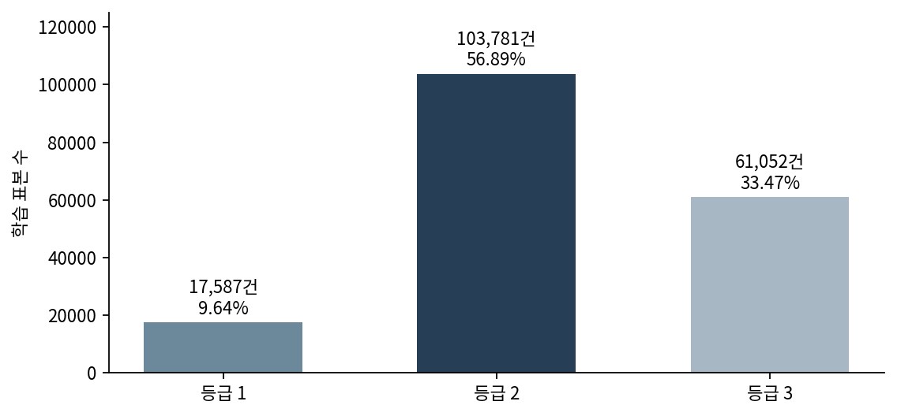
그림 1 최초 학습 데이터 182,420건의 피해 등급 분포
학습 데이터에서 등급 1은 17,587건으로 약 9.64%이며, 등급 2는 103,781건으로 약 56.89%를 차지한다. 단순히 표본 수만으로 모델을 평가하면 등급 1에서 발생하는 오류를 충분히 반영하기 어렵다. Macro F1을 최적화하고 등급별 정밀도와 재현율을 함께 보는 이유다.
변수 | 평균 | 중앙값 | 사분위 범위 | 최소~최대
연령 | 26.60 | 15 | 10~30 | 0~995
층수 | 2.13 | 2 | 2~2 | 1~9
면적 상대값 | 8.01 | 7 | 5~9 | 1~100
높이 상대값 | 5.43 | 5 | 4~6 | 2~32
가구 수 | 0.98 | 1 | 1~1 | 0~9

층수의 사분위 범위는 2~2이고 가구 수는 1~1로, 중심부에 표본이 집중된다. 반면 높이·면적은 오른쪽 꼬리가 있으며 연령 평균은 995 값의 영향을 크게 받는다. 따라서 전체 평균만으로 데이터의 대표적인 건물을 설명하기 어렵고, 중앙값과 구간별 분포를 함께 확인해야 한다.
EDA의 모든 타깃 관계는 학습 70%에서 계산한 기술통계다. 관측된 연관성은 피해 발생의 인과관계 또는 개별 피처의 독립적인 기여를 의미하지 않는다.

4 수치 분포와 변수 간 관계
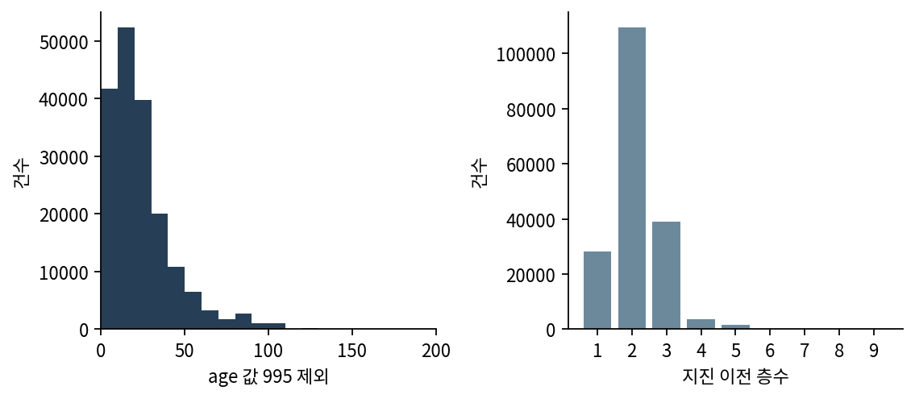
그림 2 학습 데이터의 연령과 층수 분포 · 연령 그래프에서 995는 별도 값으로 제외
age=995를 제외한 연령 분포는 낮은 값에 표본이 집중되고 오른쪽으로 길게 늘어진다. 연령에 대해 원본값만 사용하면 특수 값과 일반적인 노후화 구간이 하나의 축에 섞인다. 이를 보완하기 위해 로그 변환과 구간화, 특수 값 플래그를 동시에 사용하였다.
층수와 높이 상대값의 Pearson 상관계수는 학습 데이터에서 0.774이다. 두 변수는 관련되지만 완전히 같은 정보를 담고 있지는 않다. 동일한 층수에서도 높이가 다를 수 있으므로 height_per_floor를 추가하여 그 차이를 직접 표현하였다. 면적과 높이의 상관계수는 0.199로 더 낮았다.
관계 | 상관계수 | 모델 설계에 반영한 점
층수와 높이 | 0.774 | 층당 높이 파생값 추가
면적과 높이 | 0.199 | 높이와 면적의 비율 파생값 추가
층수와 면적 | 0.102 | 곱과 개별 원본값을 함께 유지
연령과 높이 | 0.062 | 단일 선형 관계 대신 트리의 비선형 분할 사용

상관계수는 연속형 변수 두 개의 선형 연관성을 요약할 뿐이다. 지역이나 재료와 결합한 조건부 관계, 비선형 효과, 범주 간 상호작용은 이 표에서 드러나지 않는다. 상관계수가 낮다는 이유만으로 피처를 삭제하지 않았고, 트리 기반 모델에서 유용한 분할이 가능한지 검증 성능으로 판단하였다.
날짜 열이 없으므로 연도별 변화나 지진 전후 시계열 추이를 만들지 않았다. 건물 연령은 관측 시점의 특성을 나타내는 수치이며, 여러 시점에 걸친 반복 관측 자료로 취급하지 않았다.

4 그룹별 차이와 핵심 인사이트
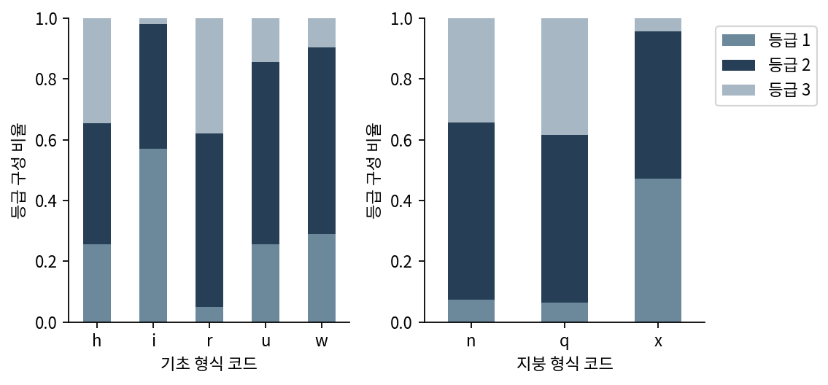
그림 3 학습 데이터에서 기초 형식과 지붕 형식 코드별 피해 등급 구성
기초 형식 r에서 등급 3의 비율은 약 37.85%인 반면 i에서는 약 1.93%다. 지붕 형식 x의 등급 3 비율은 약 4.43%이고 q에서는 약 38.42%다. 이 차이는 구조 범주가 피해 등급 구분에 정보를 제공할 가능성을 보여 준다. 다만 코드별 세부 구조 의미와 지역 구성의 차이를 통제하지 않았으므로 독립적인 안전성 효과로 해석하지 않는다.
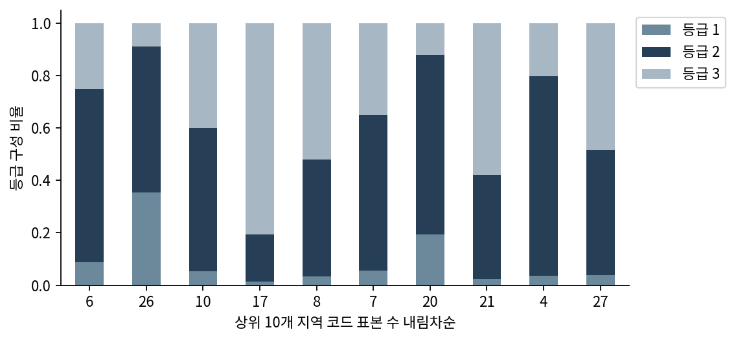
그림 4 학습 표본이 많은 상위 10개 지역의 등급 구성
지역 코드별 등급 비율도 다르다. 지역은 관측되지 않은 주변 환경이나 건물 구성의 차이를 간접적으로 담을 수 있으므로 지역 통계와 구조 조합을 함께 넣었다. 동시에 이 의존성은 새로운 지역에 대한 취약점이 될 수 있어, 랜덤 분할 점수와 지역 일반화 성능을 구분해야 한다.

5 모델링
최초 성능 개선 단계에서 30개 설정을 실제 학습하고 동일한 검증 데이터로 비교하였다. 모델 종류, 피처 묶음, 트리 복잡도, 학습률, 평활화 강도, 클래스 가중치, OOF 폴드 수와 결정 규칙을 바꾸어 탐색하였다. 기록된 실험은 scikit-learn 기반이며 CatBoost, LightGBM, XGBoost나 Optuna를 사용한 실험은 포함하지 않는다.

실험 환경과 재현성
항목 | 기록
Python | 3.12.14
주요 라이브러리 | scikit-learn 1.8.0 · NumPy 2.3.5 · pandas 2.2.3
기타 | SciPy 1.17.0 · joblib 1.5.3
실행 자원 | CPU 환경 · 8 CPU와 약 8 GB 메모리
재현성 | 분할 seed 42 · 입력 파일 해시 · 파라미터와 점수 저장
검증 방식 | 고정 검증셋 39,090건 · 최종 선택 후 테스트 평가

모델 선택의 기준
HGB는 HistGradientBoostingClassifier의 약칭으로, 히스토그램 기반 그래디언트 부스팅 분류기다. 수치형과 범주형 정보를 함께 다루면서 비선형 관계와 상호작용을 학습하는 주력 모델로 사용하였다. Random Forest와 Extra Trees는 서로 다른 트리 생성 방식이 앙상블의 오류를 보완할 수 있는지 확인하기 위한 후보였다. 로지스틱 회귀는 지역과 범주를 원핫 인코딩한 비교 기준으로 사용하였다.
다중 분류를 직접 학습하는 방식 외에 순서형 분해와 One-vs-Rest도 실험하였다. 순서형 모델은 두 이진 분류기의 누적 확률을 이용하고, 누적 확률 순서가 어긋날 때 단조 관계로 보정했다. One-vs-Rest는 각 등급에 해당하는지 별도로 학습한 후 세 점수를 정규화했다. 두 방식 모두 최종 선택 조합에는 포함되지 않았다.
학습 중 조기 종료와 단일 모델 점수 배율, 앙상블 조합까지 같은 검증셋에 반복적으로 맞추었으므로 검증 점수에는 선택 편향이 있을 수 있다. OOF 타깃 인코딩은 타깃 피처의 직접 누수를 막지만, 이 반복 선택에 따른 과적합을 없애 주는 장치는 아니다. 최종 테스트와 후속 반복 분할을 별도로 해석한 이유다.

5 1 모델 1과 모델 2

모델 1 계층 지역 피처를 사용하는 HGB
hgb_hier_31은 143개 피처를 사용한다. 상위 지역 비율로 희소한 하위 지역 통계를 평활화하고 지역과 구조의 교차 피처를 결합하였다. 트리 하나의 최대 리프 수를 31로 제한하여 피처 수가 많아져도 지나치게 세밀한 분할이 누적되지 않도록 했다.
설정 | hgb_hier_31 | hgb_eng_weighted
피처 묶음과 개수 | hier · 143 | engineered · 93
최대 리프 수 | 31 | 63
학습률 | 0.05 | 0.06
탐색 시 최대 반복 | 1,800 | 1,400
선택된 실제 반복 | 462 | 611
L2 규제 / 최소 리프 표본 | 5 / 30 | 5 / 30
클래스 가중치 등급 1·2·3 | 기본값 | 1.7 / 1.0 / 1.05
조정 전 검증 Macro F1 | 0.702346 | 0.708311
점수 배율 조정 후 | 0.710533 | 0.709344

모델 2 클래스 가중치를 적용한 HGB
hgb_eng_weighted는 지역과 구조 교차를 더한 rich 또는 hier 대신 engineered 피처 93개를 사용한다. 등급 1의 학습 가중치를 1.7로 높여 손실 계산에서 소수 등급의 오류를 더 크게 반영했다. 등급 3에는 1.05를 적용하였다. 서로 다른 입력과 학습 목적을 가진 HGB를 함께 사용하여 예측의 다양성을 확보하려는 구성이다.
두 모델 모두 조기 종료의 기본 인내 횟수는 80, tol은 1e-6이고 난수 시드는 42다. 최종 재학습에서는 검증으로 선택한 실제 반복 수를 고정하고 early_stopping=False로 설정하였다. 테스트 데이터로 최적 반복 횟수를 찾거나 최종 배율을 다시 맞추지 않았다.
단일 모델의 검증 순위와 최종 앙상블의 가중치는 같은 개념이 아니다. 최종 조합은 각 모델의 상대적인 성능뿐 아니라 다른 모델과 함께 결합했을 때의 점수를 기준으로 선택되었다. 개별 성능이 약간 낮더라도 다른 오류를 만드는 모델은 결합에 도움이 될 수 있다.

5 2 모델 3과 모델 4

모델 3 원본 피처 Random Forest
rf_raw는 가공된 지역 타깃 통계를 사용하지 않고 원본 설명 변수 38개만 사용한다. 250개의 트리, 최소 리프 표본 수 2, max_features=0.8, random_state=42를 적용하였다. 각 트리가 다른 표본과 변수 조합을 보도록 하여 여러 결정 트리의 예측을 평균한다.
rf_raw의 검증 Macro F1은 단순 argmax 기준 0.677628, 클래스별 배율 조정 후 0.689408로 주력 HGB보다 낮았다. 그럼에도 최종 조합에 22.78%의 비중으로 포함되었다. 이는 단일 모델 순위만으로 앙상블 구성원을 선정하지 않았음을 보여 준다. 다만 RF의 독립적인 기여량을 확정하려면 동일 조건에서 해당 모델만 제거한 검증 실험이 추가로 필요하다.

모델 4 지역과 구조 교차 피처 HGB
hgb_rich_63은 rich 피처 118개와 최대 리프 수 63, 학습률 0.05를 사용한다. 최대 반복 1,600 중 조기 종료로 404회가 선택되었으며 최종 재학습에도 이 반복 수를 적용하였다. L2 규제는 5, 최소 리프 표본 수는 30이다. 검증 점수 배율 조정 후 Macro F1은 0.709611이다.
모델 | 원본 검증 F1 | 조정 후 검증 F1 | 최종 혼합 비중
hgb_hier_31 | 0.702346 | 0.710533 | 16.50%
hgb_eng_weighted | 0.708311 | 0.709344 | 25.86%
rf_raw | 0.677628 | 0.689408 | 22.78%
hgb_rich_63 | 0.704150 | 0.709611 | 34.86%

비선택 후보의 의미
Extra Trees와 로지스틱 회귀는 단일 검증 점수에서 최종 HGB 후보를 넘지 못했다. 로지스틱 회귀의 max_iter=300 설정에서는 수렴 경고가 관측되어, 해당 점수로 선형 모델의 잠재 성능 전체를 단정할 수 없다. 이웃 피처 모델도 실험했지만, 이웃은 같은 지역 내 속성이 비슷한 표본을 의미하며 실제 좌표 기반의 최근접 건물이 아니다.
혼합 비중은 반올림 표시다. 실제 예측에서는 selection.json에 저장된 배정밀도 값을 사용한다.

5 3 앙상블과 결정 규칙
최종 예측은 네 모델의 확률 출력을 순서대로 보정하고 결합하여 만든다. 먼저 각 모델의 세 등급 확률에 해당 모델의 등급별 배율을 곱하고 행 합이 1이 되도록 정규화한다. 다음으로 모델 혼합 가중치를 적용해 합산하고, 마지막으로 공통 결정 배율을 곱한 뒤 가장 큰 점수의 등급을 예측한다.
모델 | 등급 1 배율 | 등급 2 배율 | 등급 3 배율 | 혼합 가중치
hgb_hier_31 | 1.480846 | 1.000000 | 1.199127 | 0.164957
hgb_eng_weighted | 1.032886 | 1.000000 | 1.074222 | 0.258619
rf_raw | 1.893777 | 1.000000 | 1.255820 | 0.227787
hgb_rich_63 | 1.370828 | 1.000000 | 1.171219 | 0.348637
최종 결정 배율 | 1.248056 | 1.000000 | 0.869271 | 해당 없음

결정 규칙은 이진 분류의 단일 임계값 0.5를 조정하는 것과 다르다. 세 클래스 점수에 서로 다른 배율을 적용하여 클래스 간 결정 경계를 이동시킨다. 덧셈 편향을 사용하는 방식도 비교했지만 최종 선택에서 편향은 세 등급 모두 0으로 남았다.

선택 절차
검증 점수 배율을 조정한 단일 모델 중 상위 후보와 예측 다양성을 위한 후보를 조합하였다. 탐욕적 후보 추가와 이전에 평가한 네 모델 조합을 비교한 뒤, 차등 진화 최적화로 혼합 비율과 최종 배율을 조정하였다. 혼합 비율은 지수 변환 후 합이 1이 되도록 정규화했으며 최적화 난수 시드는 42였다.
최종 검증 Macro F1은 0.714170이다. 단일 모델의 최고 조정 점수 0.710539보다 0.003631 높았다. 이 값은 검증 데이터에 대해 선택한 결과이므로, 독립적인 성능 추정은 이후 테스트 결과로 확인해야 한다. 모델 조합과 모든 배율을 저장한 뒤 85%로 재학습하였다.

출력 점수 해석
최종 score_grade_1~3은 Macro F1을 높이기 위해 조정된 점수다. 합이 1이어도 실제 피해 발생 확률에 맞게 보정된 값이라고 할 수 없다. 예를 들어 점수 0.8을 “동일 조건 건물의 80%가 해당 피해를 입는다”로 해석해서는 안 된다. 확률 기반 위험 산정이 필요하면 별도의 보정 데이터와 검증 절차가 필요하다.

6 모델 평가 및 개선

6 1 모델별 성능 지표 비교
아래 표는 최초 30개 설정 중 조정 후 검증 Macro F1 상위 15개다. 원본은 모델 확률의 단순 argmax 결과, 조정 후는 등급별 점수 배율을 검증 데이터에 맞춘 결과다. 시간은 실험 기록의 학습 및 예측 측정값이며, 피처 캐시 생성이나 모든 탐색 비용을 포함한 총 실행 시간이 아니다.
순위 | 설정 이름 | 피처 | 원본 F1 | 조정 F1 | 초
1 | hgb_rich_macro | 118 | 0.70718 | 0.71054 | 261.3
2 | hgb_hier_31 | 143 | 0.70235 | 0.71053 | 43.4
3 | hgb_rich_10fold | 118 | 0.70173 | 0.71019 | 34.9
4 | hgb_ovr | 118 | 0.70353 | 0.71014 | 63.1
5 | hgb_hier_s5 | 143 | 0.70202 | 0.71001 | 223.4
6 | hgb_hier_63 | 143 | 0.70105 | 0.70993 | 152.2
7 | hgb_neighbors_63 | 165 | 0.70296 | 0.70988 | 36.7
8 | hgb_eng_s5 | 93 | 0.70052 | 0.70984 | 30.0
9 | hgb_hier_10fold | 143 | 0.70205 | 0.70979 | 37.2
10 | hgb_rich_63 | 118 | 0.70415 | 0.70961 | 38.1
11 | hgb_neighbors | 165 | 0.70467 | 0.70949 | 39.7
12 | hgb_rich_seed2026 | 118 | 0.70461 | 0.70945 | 38.1
13 | hgb_eng_weighted | 93 | 0.70831 | 0.70934 | 45.4
14 | hgb_rich_255 | 118 | 0.70242 | 0.70928 | 58.7
15 | hgb_ordinal | 118 | 0.70306 | 0.70912 | 42.6

단일 최고 점수는 hgb_rich_macro의 0.710539이며 hgb_hier_31의 0.710533과 차이가 약 0.000006에 불과하다. 이 정도 차이를 단일 모델의 확실한 우열로 해석하기는 어렵다. 최종 구성은 최고 단일 모델 하나를 그대로 선택하는 대신 서로 다른 입력과 학습 방식의 조합을 검증하였다.
상위 결과는 대부분 0.709~0.711 부근에 모여 있다. 리프 수 확대, 폴드 수 증가, 이웃 피처 추가가 일관된 상승으로 이어지지는 않았다. 따라서 특정 복잡한 설정을 무조건 선호하기보다 실제 검증 결과와 결합 시 보완성을 함께 고려하였다.
본 표는 같은 70% 학습과 15% 검증 분할을 사용했다. 일부 피처 묶음과 학습 가중치가 함께 달라지므로 행 간 점수 차이를 한 요소의 순수한 인과 효과로 분해할 수 없다.

6 1 전체 실험 비교의 연속
순위 | 설정 이름 | 피처 | 원본 F1 | 조정 F1 | 초
16 | hgb_rich_smooth | 118 | 0.70478 | 0.70912 | 52.6
17 | hgb_eng_63 | 93 | 0.70192 | 0.70897 | 38.8
18 | hgb_eng_127 | 93 | 0.70267 | 0.70883 | 38.0
19 | hgb_rich | 118 | 0.70302 | 0.70880 | 26.0
20 | hgb_engineered | 93 | 0.70069 | 0.70794 | 30.2
21 | hgb_eng_s80 | 93 | 0.69992 | 0.70764 | 32.4
22 | hgb_eng_balanced | 93 | 0.69569 | 0.70657 | 97.6
23 | hgb_geo | 50 | 0.69658 | 0.70511 | 21.5
24 | rf_engineered_weighted | 93 | 0.69100 | 0.70175 | 132.5
25 | rf_geo | 50 | 0.68760 | 0.69965 | 69.5
26 | hgb_raw | 38 | 0.68619 | 0.69947 | 39.3
27 | hgb_raw_127 | 38 | 0.68946 | 0.69883 | 38.5
28 | extra_geo | 50 | 0.68678 | 0.69783 | 197.1
29 | rf_raw | 38 | 0.67763 | 0.68941 | 118.0
30 | logistic_raw | 38 | 0.67050 | 0.68703 | 85.3

실험 비교에서 확인한 점
원본 HGB의 조정 후 검증 Macro F1은 0.699472이며 지역 정보를 추가한 hgb_geo는 0.705107, 구조 파생값까지 추가한 hgb_engineered는 0.707943을 기록하였다. 같은 기본 HGB 설정에서 피처 표현의 개선이 검증 점수 향상과 연결되었다. 이후 rich와 hier의 교차 통계와 하이퍼파라미터 조정은 추가 개선 후보를 제공하였다.
자동 balanced 가중치를 적용한 hgb_eng_balanced는 0.706574로 수동 가중치 모델의 0.709344보다 낮았다. 클래스 불균형이 있다는 사실만으로 역빈도 가중치가 최적이라고 볼 수 없으며, 평가 지표와 실제 데이터 경계에 맞춘 검증이 필요함을 보여 준다.
스무딩 값을 5, 20, 80으로 변경하고 OOF를 5폴드에서 10폴드로 늘리는 실험도 수행하였다. 더 많은 폴드는 계산 비용을 늘리지만 모든 설정에서 우수한 결과를 보장하지 않았다. 타깃 인코딩을 사용하는 최종 세 HGB는 5폴드와 평활화 20을 유지하였다. 원본 RF에는 타깃 인코딩을 적용하지 않았다.
개별 후보의 테스트 점수는 모델 선택을 위해 일괄 산출하지 않았다. 후보 비교 표의 평가 지표는 검증 성능이며, 테스트 성능은 다음 쪽의 고정된 비교 대상에 대해서만 제시한다.

6 2 선택된 모델 상세 평가
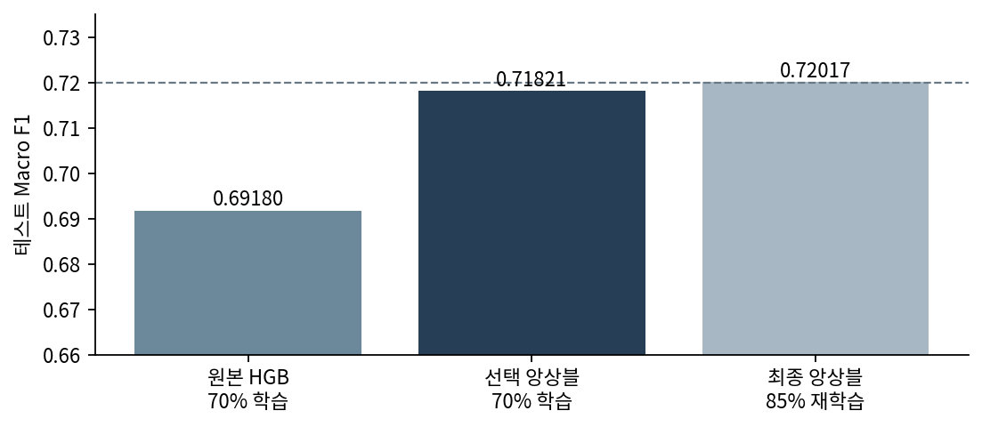
그림 5 동일 테스트 39,091건에서 기준 모델과 선택 모델 비교
평가 모델 | 학습 행 | Macro F1 | Weighted F1 | Accuracy
원본 HGB 기준 | 182,420 | 0.691801 | 0.740342 | 0.745415
선택 앙상블 | 182,420 | 0.718210 | 0.751048 | 0.751708
최종 재학습 앙상블 | 221,510 | 0.720166 | 0.752351 | 0.752884

최종 모델은 0.72를 약 0.000166 초과하였다. 기준 모델 대비 향상은 0.028366, 즉 약 2.84%p다. 동일한 70% 학습 크기에서 선택 앙상블은 0.718210을 기록했고, 검증 표본까지 합친 85% 재학습에서 0.001956이 추가 상승했다. 전체 개선과 학습 데이터 확대에 따른 관측 차이를 구분해 볼 수 있다.
등급 | Precision | Recall | F1 | 표본 수
1 | 0.599123 | 0.724861 | 0.656021 | 3,769
2 | 0.774075 | 0.811457 | 0.792325 | 22,239
3 | 0.771350 | 0.661393 | 0.712152 | 13,083

Macro F1은 위 세 등급 F1의 단순 평균이다. Weighted F1은 각 등급의 표본 수로 가중한 평균으로, 다수인 등급 2의 높은 성능이 더 크게 반영된다. 이 문제는 단일 라벨 다중 분류이므로 Micro F1과 Accuracy가 동일하다. 보고서의 0.720166은 Weighted나 Micro가 아닌 Macro F1이다.

6 2 혼동행렬과 등급별 해석
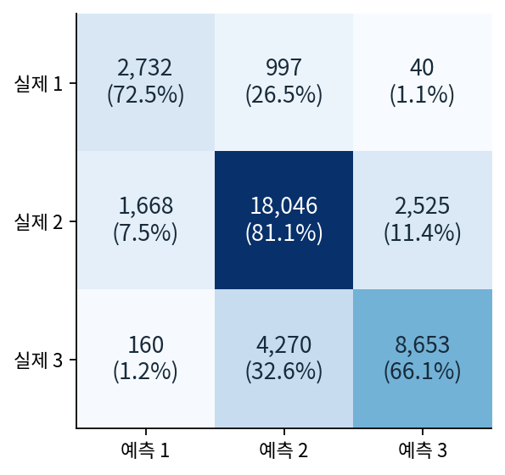
그림 6 최종 모델 혼동행렬 · 괄호는 실제 등급별 행 비율
전체 오류는 9,660건이다. 가장 큰 오류는 실제 등급 3을 2로 예측한 4,270건으로 전체 오류의 약 44.20%를 차지한다. 다음은 등급 2를 3으로 예측한 2,525건이다. 인접한 2와 3의 경계에서 가장 많은 혼동이 남아 있다.
등급 1은 3,769건 중 2,732건을 맞혔다. 다만 실제 등급 2에서 1,668건, 실제 등급 3에서 160건이 등급 1로 분류되어 정밀도는 0.599123에 머물렀다. 소수 등급을 더 많이 검출하는 대신 해당 등급으로 잘못 들어오는 표본이 늘어나는 절충이 발생하였다.
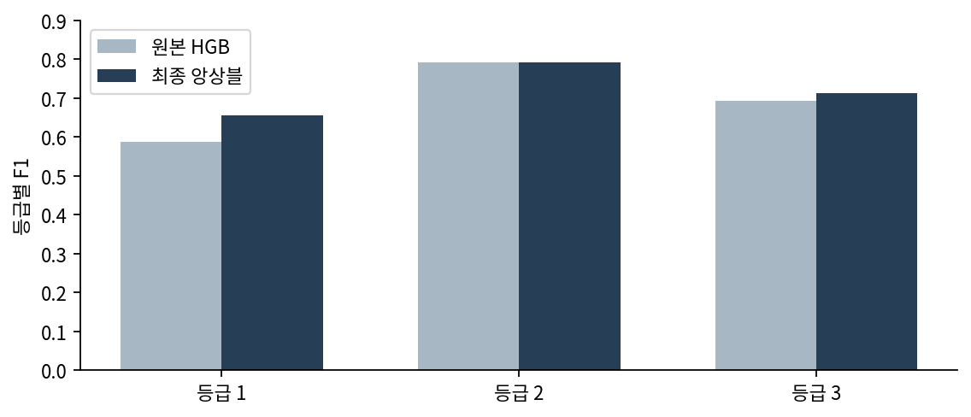
그림 7 기준 모델과 최종 앙상블의 등급별 F1 비교
등급 1 F1은 0.068228 상승했지만 등급 2 F1은 0.000917 낮아졌다. Macro F1 개선을 모든 등급 지표의 동시 개선으로 표현해서는 안 된다.

6 3 예측 오차 사례 분석
테스트 예측 파일에서 각 오분류 유형별로 building_id가 가장 작은 사례를 한 건씩 골랐다. 사례를 임의로 유리하게 선택하지 않도록 선택 규칙을 고정하였다. 아래 점수는 최종 결정 규칙 적용 후 값이며 보정된 실제 확률이 아니다. 개별 건물의 실제 구조와 현장 상태를 확인하지 않았으므로 원인은 가설 수준으로 해석한다.
사례 ID | 실제 → 예측 | 연령 / 층수 | 기초 / 지붕 | 등급 1 / 2 / 3 점수
358 | 1 → 2 | 0 / 1 | r / n | 0.265 / 0.712 / 0.023
73 | 2 → 1 | 20 / 4 | u / x | 0.837 / 0.159 / 0.004
717 | 2 → 3 | 40 / 3 | r / n | 0.001 / 0.497 / 0.501
906 | 3 → 2 | 5 / 3 | r / n | 0.005 / 0.659 / 0.336
3399 | 3 → 1 | 5 / 1 | i / q | 0.530 / 0.412 / 0.058
22659 | 1 → 3 | 10 / 2 | r / n | 0.195 / 0.385 / 0.420

경계 부근 사례
ID 717은 실제 등급 2지만 등급 3으로 예측되었다. 등급 2 점수는 0.4974, 등급 3은 0.5011로 차이가 약 0.0037이다. 작은 점수 변화로 결과가 달라질 수 있는 경계 사례다. 향후 사람이 검토할 후보를 정할 때 최고 두 점수의 차이를 활용할 수 있지만, 임계값은 별도 검증에서 정해야 한다.

큰 점수 차이에도 틀리는 사례
ID 73은 실제 등급 2인데 등급 1 점수가 0.8366으로 가장 높다. 최고 점수가 크다는 이유만으로 정답을 보장하지 않음을 보여 준다. ID 3399는 실제 등급 3이지만 등급 1로 예측되었으며, 등급 3 점수는 0.0580에 불과하다. 이런 사례는 불확실성 점수만으로 검토 대상을 정하면 놓칠 수 있다.
ID 358과 906은 모두 등급 2로 예측되지만 실제 등급은 각각 1과 3이다. 같은 예측 등급에 서로 다른 방향의 오류가 섞여 있으므로, 예측 분포만 모니터링해서는 과소 예측과 과대 예측을 구분하기 어렵다. 정답이 확보된 표본의 혼동행렬을 지속적으로 확인해야 한다.
개선 방향은 2와 3의 경계에 대한 피처 보강, 희소 지역별 오류 확인, 높은 점수의 오류 표본에 대한 라벨 및 입력 품질 점검이다. 이번 분석에서 SHAP 또는 순열 중요도를 계산하지 않았으므로, 특정 재료나 지역 코드가 개별 오류의 원인이라고 단정하지 않았다.

6 4 개선 과정과 최종 모델 선정
개선은 원본 모델 구축, 지역 통계 추가, 구조 파생값과 지역 교차 피처 확장, 가중치 및 결정 규칙 조정, 모델 결합, 85% 재학습의 순서로 진행하였다. 최종 0.720166은 이 구성 전체를 평가한 결과다. 모든 피처의 기여를 개별 제거 실험으로 검증한 것은 아니므로, 어느 한 파생값이 얼마만큼 점수를 높였다고 분해하지 않는다.

성능의 불확실성과 일반화 범위
테스트 행을 복원 추출하는 부트스트랩을 seed 42로 5,000회 수행한 결과 Macro F1의 95% 구간은 0.714718~0.725299였다. 구간 하한이 0.72보다 낮으므로 새로운 표본에서도 항상 0.72를 넘는다고 보장할 수 없다. 이 구간은 지역 간 상관이나 검증 선택 과정을 반영한 구간이 아니며, 지역 단위 부트스트랩에서는 결과가 달라질 수 있다.
테스트에서 재학습 데이터에 없던 geo_level_3_id는 175건이었다. 이 부분집합의 Macro F1은 0.456922로 낮았다. 표본이 적고 클래스 구성도 전체와 다르므로 안정적인 새로운 지역 성능으로 해석하기는 어렵지만, 지역 정보에 대한 의존성을 점검해야 할 근거는 된다. 실제 지역 홀드아웃 검증을 수행한 결과는 아니다.

후속 실험과 기존 모델의 관계
지표 | 기존 4개 모델 | 추가 5개 모델
원래 검증 Macro F1 | 0.714170 | 0.714455
반복 분할 seed 7 | 0.712074 | 0.713011
반복 분할 seed 2026 | 0.714735 | 0.714417
두 반복 분할 평균 | 0.713404 | 0.713714
동일 테스트 재평가 | 0.720166 | 0.719592

후속 단계에서 20개 설정을 더 시도하여 누적 50개를 비교했다. 새 5개 모델 조합은 반복 검증 평균이 소폭 높았지만 테스트 최고 점수를 갱신하지 못했다. 따라서 본 보고서의 0.720166 모델은 기존 네 모델 조합이다. 후속 테스트는 이전 테스트를 다시 사용한 결과이며 새로운 독립 평가가 아니다. 반복 분할 두 개도 기존 개발 데이터에서 구성했으며 서로 겹칠 수 있다.

7 활용방안
모델의 현실적인 활용 방식은 건물 목록을 일괄 예측한 뒤 담당자가 결과를 검토하는 배치 분석이다. 높은 피해 등급의 후보를 우선 확인하거나 지역별 예측 분포를 비교하는 데 사용할 수 있다. 실제 업무 효과와 비용 절감 규모는 운영 실증을 통해 확인해야 하며, 이번 오프라인 점수만으로 수치화하지 않았다.

7 1 운영 및 서빙
입력은 학습 때 사용한 38개 설명 변수와 결과 연결을 위한 building_id다. 스키마 검사를 통과한 데이터를 각 모델의 저장된 전처리기로 변환한 뒤 네 모델의 점수를 결합한다. 입력에서 누락된 필수 열은 추론 전에 오류로 처리하고, 문자형 범주의 미관측 값과 지역 코드 미관측 비율은 별도 기록하는 흐름을 권장한다.
단계 | 처리와 결과
입력 검사 | 필수 열·자료형·중복 ID·결측·값 범위 확인
전처리 | 학습 시 저장한 범주 매핑과 지역 통계 적용
예측 | 네 모델의 출력에 저장된 배율과 혼합 가중치 적용
출력 | building_id, predicted_damage_grade, 등급별 점수
검토 | 낮은 점수 차이·미관측 지역·오류 비용이 큰 대상 확인
기록 | 모델 버전과 입력 배치 ID 및 검토 결과 보관

테스트 점수가 보고된 평가 모델은 전체의 85%로 학습되었다. 별도로 전체 260,601건을 사용해 학습한 운영용 네 모델 구성도 저장되어 있지만, 그 모델에는 독립 테스트가 남아 있지 않다. 운영 전환 시 평가 모델과 전체 재학습 모델의 파일 및 버전을 명확히 구분해야 한다.

7 2 BI 및 리포트 연계
지역 1·2·3 코드, 건물 규모, 구조 유형을 필터로 제공하고 예측 등급의 건수와 비율을 집계하는 리포트를 제안한다. 정답이 확보된 표본에 대해서는 Macro F1, 등급별 재현율, 혼동행렬을 함께 보여 주는 것이 적절하다. 점수 합계를 실제 피해 건수의 기대값으로 취급하지 않도록 표시해야 한다.
운영 담당 조직과 장애 대응 체계는 배포 시 지정해야 한다. 필수 열 누락, 대량 결측, 모델 로딩 실패가 발생하면 해당 배치의 결과 배포를 보류하고 마지막으로 검증된 버전과 입력 스키마를 확인하는 절차를 권장한다. 현재 결과물은 오프라인 모델과 추론 코드이며 실제 API 또는 BI 서비스 배포 완료를 의미하지 않는다.

7 3 모니터링과 모델 리스크 관리
운영 모니터링은 입력 품질과 예측 분포, 정답 확보 후의 성능을 분리해서 수행해야 한다. 정답이 없는 상태에서는 클래스별 예측 비중이나 점수 분포 변화만 관측할 수 있으며, 이것만으로 실제 성능 하락 여부를 확정할 수 없다.
감시 대상 | 기록할 항목 | 대응 원칙
입력 품질 | 필수 열 누락, 결측률, 자료형, 비정상 범위 | 스키마 위반은 배치 검토 후 재처리
지역 및 범주 변화 | 미관측 지역 비율, 새 문자 코드 비율 | 기존 분포와 비교하고 표본 수 확인
예측 분포 | 등급 비중, 최고 점수, 1·2위 점수 차이 | 급격한 변화의 원인이 입력인지 모델인지 조사
정답 기반 성능 | Macro F1와 등급별 Recall 및 Precision | 같은 모집단과 표본 규모로 비교
지역별 편차 | 주요 지역별 오류율 및 표본 수 | 작은 표본의 순위 단정 금지
버전과 롤백 | 모델·전처리·배율·데이터 해시 | 구성 전체를 함께 교체하거나 복원

재학습과 변경 승인 기준
정해진 달력 주기만으로 재학습을 수행하기보다 새 정답 데이터가 충분히 쌓이거나 지역 구성이 바뀌었을 때 검증을 다시 수행하는 방식을 권장한다. 새 모델은 원래 테스트를 반복적으로 최적화하는 방식 대신 새 평가 표본 또는 지역 홀드아웃을 확보하여 비교해야 한다. 성능 저하 경보의 수치 기준은 실제 표본 변동성을 확인한 뒤 정해야 한다.
Macro F1이 높아져도 피해가 큰 등급 3의 누락이 줄어들었다고 보장할 수 없다. 업무에서 등급 3의 과소 예측 비용이 크다면 Macro F1과 별도로 등급 3 재현율의 최소 허용 기준을 정하고 결정 규칙을 다시 검증해야 한다. 그 경우 현재의 0.720166과 다른 절충점이 선택될 수 있다.

공정성과 설명 가능성
지역별 표본 수와 구조 유형 분포가 달라 그룹별 성능 편차가 생길 수 있다. 현재 자료에는 보호 특성을 직접 평가할 정보가 없으므로 사회적 공정성이 검증되었다고 표현하지 않는다. 피처 중요도 분석도 후속 과제로 남아 있다. 지역 코드를 포함한 결과 제공 범위와 접근 권한을 관리하고, 현장 담당자가 모델의 오류 유형을 이해할 수 있게 설명을 제공해야 한다.
이번 모델은 내부 테스트에서 목표를 충족하였다. 다음 개선의 우선순위는 지역 일반화 검증, 등급 2와 3의 경계 오류 감소, 확률 보정과 운영 목적에 맞는 결정 기준 검토다. 단순히 피처 수나 앙상블 구성원을 늘리는 것보다 남은 오류의 특성을 검증하는 실험이 필요하다.

부록 재현 절차와 근거 자료

재현 순서
동일 CSV와 라이브러리 환경을 준비하고 데이터 해시를 확인한다. split_manifest.csv 또는 동일한 두 단계 층화 분할로 학습·검증·테스트를 복원한다. nepal_core.py의 피처 생성기를 이용해 학습 내부 OOF 인코딩을 만들고, 선택된 네 모델의 고정된 반복 수와 하이퍼파라미터를 적용한다.
selection.json의 모델별 배율, 혼합 비중과 최종 결정 배율을 그대로 읽어 예측을 결합한다. 배율을 표의 소수 여섯 자리 값으로 다시 입력하면 아주 작은 경계 차이로 예측이 바뀔 수 있으므로 원본 파일의 정밀도를 사용해야 한다. 마지막으로 동일 테스트 39,091건의 Macro F1과 혼동행렬이 보고서와 일치하는지 확인한다.
근거 파일 | 보고서에서 확인한 내용
nepal_core.py | 분할, 구조 파생값, 지역 통계와 OOF 인코딩
run_experiments.py | 실제 후보 모델과 하이퍼파라미터
experiment_results.csv | 최초 30개 설정의 검증 지표와 시간
select_ensemble.py 및 selection.json | 조합 선택 방식과 최종 가중치
finalize_model.py 및 final_test_metrics.json | 85% 재학습과 테스트 지표 및 신뢰구간
split_manifest.csv 및 test_predictions.csv | 분할 건물 ID와 실제·예측 등급
data_audit.json | 데이터 품질, 클래스 수, 원천 해시
v2_test_metrics.json 및 repeat_*.json | 기존 모델의 재현과 후속 실험 비교

피처 목록을 재구성하는 규칙
원본 38개 열 목록은 정의서의 building_id와 damage_grade를 제외한 전체 열이다. engineered는 원본 38개에 구조 파생값 19개, 지역 평균·편차 24개, 지역 로그 빈도 3개와 타깃 인코딩 9개를 추가하여 93개다. rich와 hier는 각각 교차 5개마다 코드·빈도·세 등급 인코딩을 더하여 118개와 143개가 된다. 각 모델의 저장된 features.columns가 실제 열 순서의 기준이다.

평가 범위에 대한 주의
본 성능은 파일 내 랜덤 층화 분할에 대한 실험 결과다. 새로운 지역·시점·재난의 외부 검증, 현장 안전성 판정, 실제 운영 비용 효과를 검증한 결과는 아니다. 실험 기록과 코드에 근거한 수치만 확정 결과로 제시했으며, 활용방안과 모니터링 절차는 운영을 위한 제안으로 구분하였다.

